Для приложения “Process Scaner”

Руководство пользователя

1. После запуска приложения мы попадаем на главное окно, в котором можем увидеть текущее значение загрузки процессора

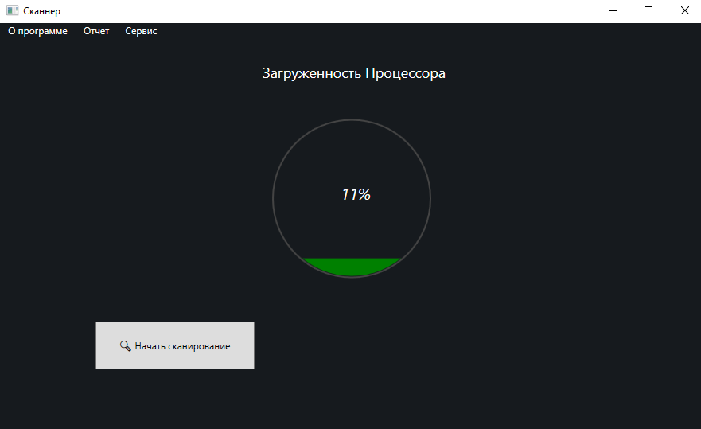

1. При нажатии на кнопку сервис, мы можем выбрать отображение нагрузки, на выбранный элемет пк.

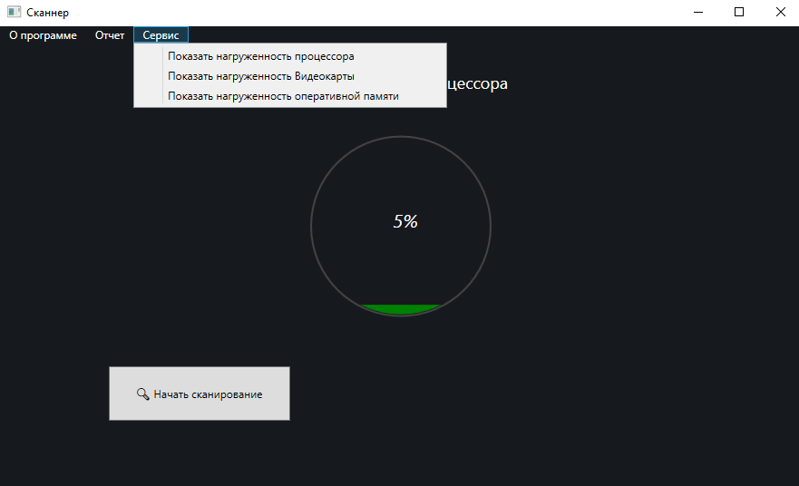

1. 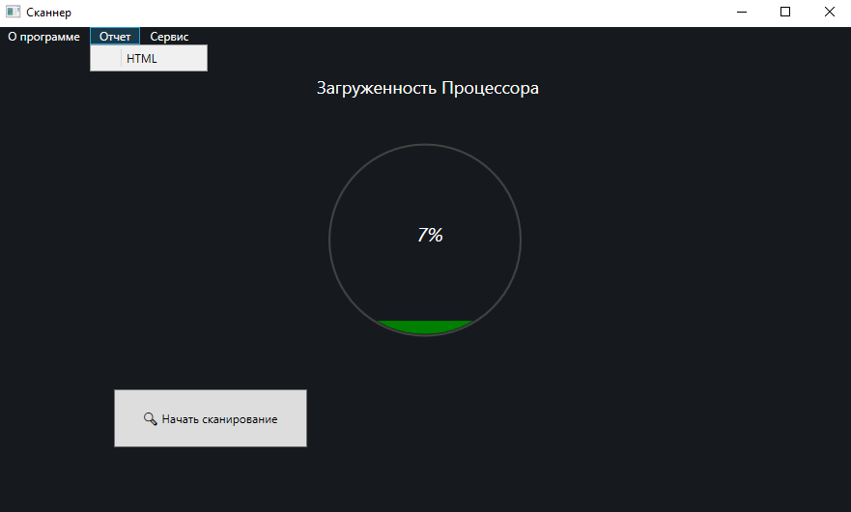При нажатии на кнопку отчет, мы можем сгенерировать HTML отчёт по загруженности элементов пк
2. При нажатии на кнопку о программе, можно увидеть текущую версию приложения, а также повторно открыть это руководство

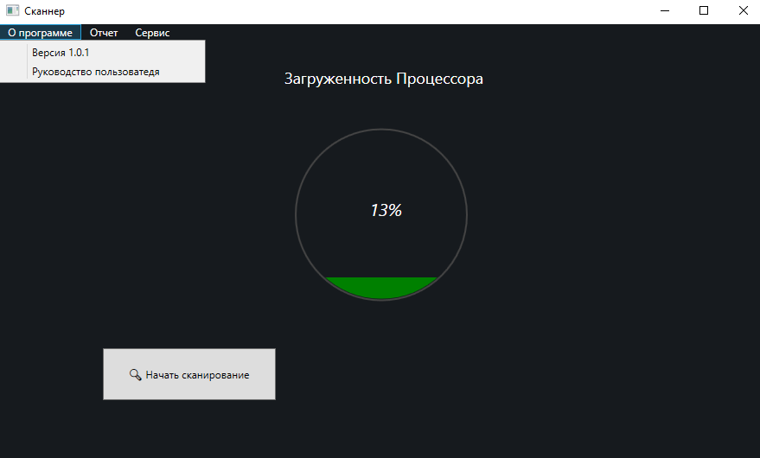

1. Кнопка начать сканирование откроет нам окно для выбора сканирования
2. 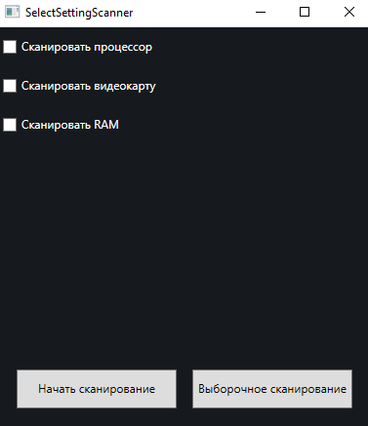Выбор настроек, позволит

увидеть результат сканирования

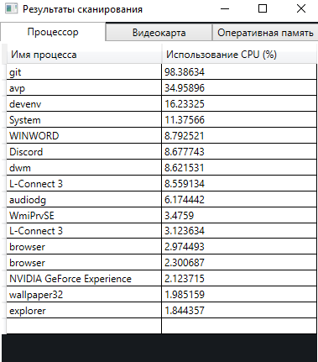ПК

1. Кнопка выборочного сканирования, позволит нам отследить скрытые элементы в выбранной папке.